**ТЕМА: «НАРУШЕНИЕ ОСАНКИ ДЕТЕЙ. ПРИЧИНЫ И ПРОФИЛАКТИКА”**

**(консультация для родителей)**

**Причины нарушения осанки**

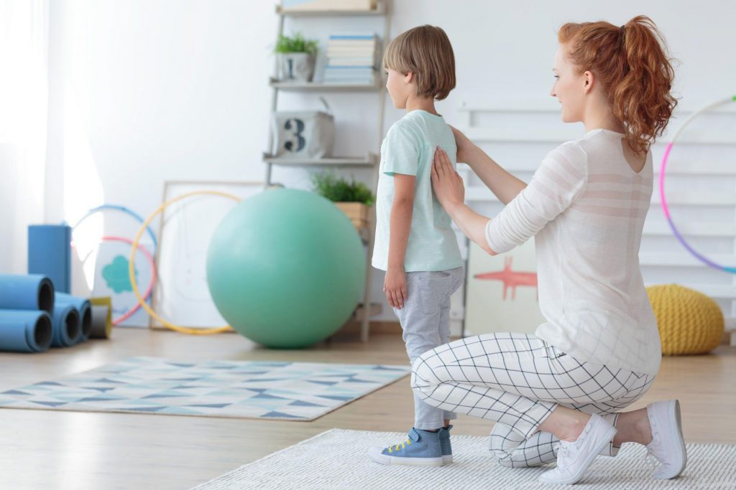

Искривление позвоночника у дошкольников может быть как врожденным, так и приобретенным.

Если вы обратили внимание на отклонения в осанке вашего ребенка, не закрывайте глаза на эту проблему, ведь деформация позвоночника может привести к сдавливанию внутренних органов и сбоям в их работе, снижению концентрации памяти и внимания, повышенной утомляемости.

Хорошая осанка - это не только красота, но и здоровье. Ведь если спина сутулая, а грудная клетка сдавлена, то происходит нарушение функции дыхания, что может привести к различным заболеваниям.

**Так что такое правильная осанка?** Оценивается она обычно в положении стоя. При правильной осанке голова и туловище расположены на одной вертикальной линии, если смотреть сзади, плечи опущены и находятся на одном уровне, лопатки прижаты, грудная клетка приподнята и живот в ровном положении. Осанка во многом зависит от состояния мышц-разгибателей туловища. Поэтому тренировке и укреплению мышц спины необходимо уделять постоянное внимание, так как чем больше они бездействуют, тем быстрее теряется способность быть в длительном напряжении при держании осанки. К сожалению, многие дети стоят и ходят с опущенной грудной клеткой, при этом таз подан вперед и живот выпячен. Это

конечно некрасиво. Такая фигура вряд ли может кому -нибудь понравится.

Есть много способов лечения осанки, но лучше предотвратить, чем лечить.

Лечебная физическая культура. Сбалансированная и грамотная физическая нагрузка способна показывать хорошие результаты, укрепляя мышечный корсет и корректируя последствия развития искривления. Данная процедура должна быть систематической, а не одноразовой. Комплекс упражнений включает в себя нагрузку на разные группы мышц – спины, пресса, груди. Для повышения эффективности могут использоваться спортивные снаряды – мяч, палка, гантели.  Даны  простые упражнения, которые ребенок сможет выполнять и дома, вместе с родителями:

* + Ходьба на месте с подниманием коленей, руки лежат на поясе;
  + Ходьба на носочках, руки лежат на поясе;
  + Наклоны в стороны, руки лежат на поясе;
  + Приседания, спина прямая;
  + Поднятие прямых рук с легкими гантелями в положении сидя;
  + Сведение и разведение лопаток в позиции сидя.

И ещё Вам предлагается несколько простых комплексов коррекции осанки:

* И.п. о.с. медленно поднять руки вперед и вверх, сцепив их в замок над головой, подняться на носочки и прогнуть спинку. Возвращение в и.п.
* И.п. о.с. Руки в стороны, поднять согнутую в колене ногу с одновременным подъемом рук вверх (носочек тянет, спинка прямая).
* И.п. – сидя на пяточках. Руки на коленях, встать на колени. С напряжением, рывком поднять обе прямые руки вверх, опуститься вниз, живот подтянут (5-6 раз по 2 рывка).
* И.п. – лежа на спине. Руки вдоль тела движения ногами «Велосипед».
* И.п. – лежа на животе. Подтянуться, оттягивая носки ног и вытягивая руки вверх до предела – вдох, расслабиться – выдох.

*Приобщайте детей к активным играм и прогулкам на свежем воздухе собственным примером. Поверьте, для них нет ничего интересней, чем погонять в футбол с папой или побегать наперегонки с мамой.*

Все эти занятия способствуют развитию и укреплению мускулатуры.

Будьте здоровы!